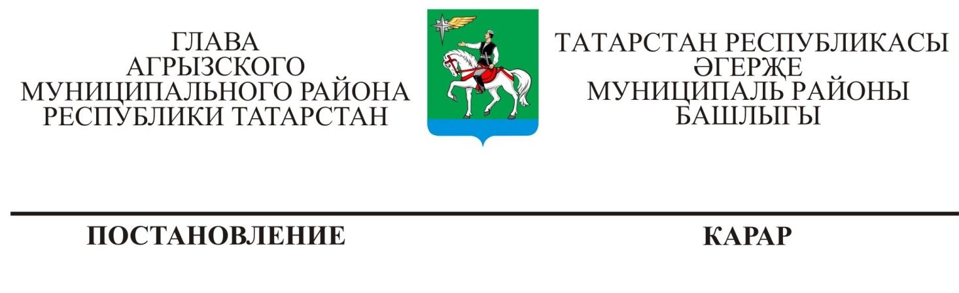
03.08.2016 | г.Агрыз | № | 88

Об утверждении нового состава Общественного совета Агрызского муниципального района Республики Татарстан

В связи с кадровыми изменениями, п о с т а н о в л я ю:
1.Утвердить прилагаемый состав Общественного совета Агрызского муниципального района Республики Татарстан.
2.Признать утратившим силу п.1 постановления Главы Агрызского муниципального района Республики Татарстан от 27.12.2013 № 128 "О формировании независимой системы оценки качества работы учреждений, оказывающих социальные услуги" в части состава Общественного совета.
3.Настоящее Постановление разместить на сайте Агрызского муниципального района в составе портала муниципальных образований Республики Татарстан http://agryz.tatarstan.ru и на официальном портале правовой информации Республики Татарстан http://pravo.tatarstan.ru.
4.Контроль за исполнением настоящего Постановления возложить на заместителя Главы Агрызского муниципального района Республики Татарстан Р.Т. Нурисламова.
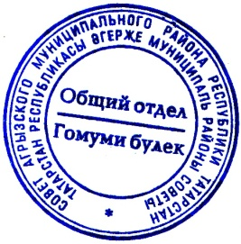

В.В. МАКАРОВ

Исполнитель:
Л.Ф. Хакимова

Утвержден
постановлением
Главы Агрызского
муниципального района
Республики Татарстан
от 03.08. 2016 № 88

Состав Общественного совета
Агрызского муниципального района Республики Татарстан

1. | Муллахметов  Рафис Анварович | Руководитель организации ветеранов «Боевое братство», председатель Общественного совета
2. | Зарипова  Рамзия Сабировна | Главный редактор газеты «Агрызские вести», секретарь Общественного совета
3. | Гараев Раиф  Мухаметзянович | Директор Местной общественной организации «Наследие Буби» села Иж-Бобья Агрызского района РТ (по согласованию)
4. | Гарифуллина Расима Гильмутдиновна | Специалист редакции газеты «Агрызские вести»  (по согласованию)
5. | Гатин Азат Хазрат | Имам-хатиб Агрызского района (по согласованию)
6. | Ехлаков  Андрей Геннадьевич | Настоятель Воскресенского храма г. Агрыза (по согласованию)
7. | Шакирова Рамзиля Салиховна | Директор муниципального бюджетного учреждения культуры «Музей истории и культурного наследия Агрызского муниципального района Республики Татарстан», ветеран педагогики (по согласованию)
8. | Нуриев Махтур Мансурович | Ветеран сельского хозяйства (по согласованию)
9. | Хабибуллина  Кумушай Гаязовна | Ветеран труда, пенсионерка (по согласованию)
10. | Шагиев Фаниль Шаукатович | Индивидуальный предприниматель (по согласованию)
11. | Матвеева Наталья Александровна | Руководитель Национально-Культурной Автономии Удмуртов РТ в Агрызском районе (по согласованию)
12. | Садыков  Рафаэль Рафисович | Пенсионер МВД РФ (по согласованию)
13. | Третьяков Олег Александрович | Председатель региональной общественной организации «Национальная культурная автономия марийцев РТ» (по согласованию)
14. | Шушакова  Елена Николаевна | Председатель Совета отделения региональной общественной организации «Русское национально-культурное объединение РТ» Агрызского района (по согласованию)
15. | Байтимерова Рушания Валиевна | Руководитель Агрызского местного отделения общественной организации «Ак калфак» Исполкома Всемирного конгресса татар (по согласованию)

